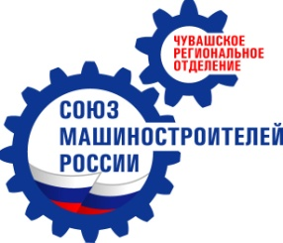 | ОБЩЕРОССИЙСКАЯ ОБЩЕСТВЕННАЯ ОРГАНИЗАЦИЯ  «СОЮЗ МАШИНОСТРОИТЕЛЕЙ РОССИИ»  Чувашское региональное отделение |  |  | 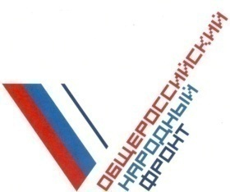
428013.г. Чебоксары, ул. Калинина, 66 -212 |  |  | Тел/факс.: 63-37-35/ 63-23-16;  E-mail: chro-smr@tplants.com  reskom_asm@mail.ru
8 октября 2017 года Информационное сообщение

Чувашские машиностроители провели
уникальный конкурс профмастерства

В первую субботу октября на базе Чебоксарского машиностроительного техникума состоялся конкурс профмастерства среди токарей. Новое звучание традиционному мероприятию придал необычный состав участников, представленный юными студентами профильного учебного заведения, проходящими практику на производственных площадках тракторного завода, и их опытными наставниками – высококвалифицированными специалистами ОАО «Промтрактор».

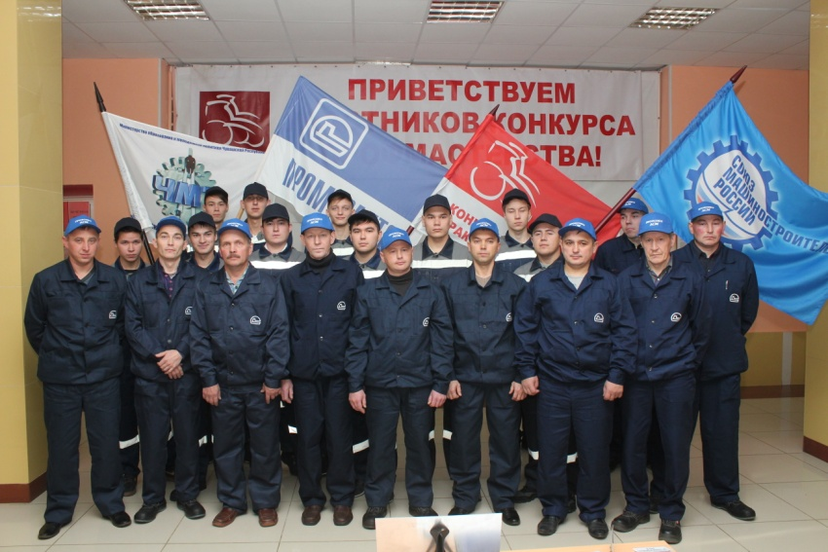
Организаторами Первого конкурса профессионального мастерства среди токарей-наставников и студентов-практикантов выступило Чувашского региональное отделение Союза машиностроителей России совместно с ОАО «Промтрактор» и Чебоксарским машиностроительным техникум. Мероприятие стало эффективной площадкой для практического обучения и обмена опытом, по итогам которого удалось не только выявить лучших специалистов, но и значительно продвинуться в деле повышения престижа высококвалифицированного труда токарей и укрепления традиций наставничества.
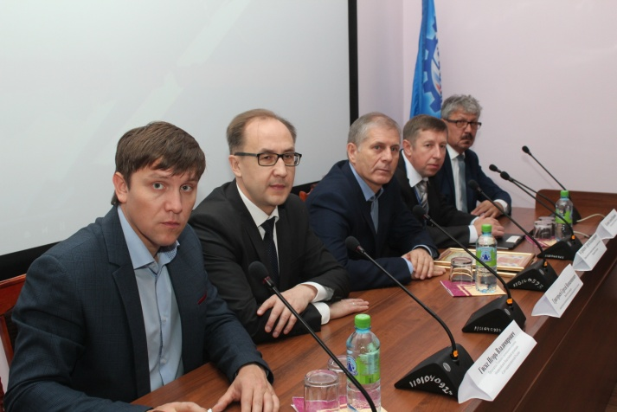
Поддержать и настроить соревнующихся на победу прибыла веселая группа поддержки из числа детей работников Концерна «Тракторные заводы», участников действующего при Музее истории трактора клуба «Четруша», руководимого заместителем директора технологического аудита ОАО «Промтрактор» Людмилой Квасниковой. Юные фанаты тракторостроения ярко и задорно выступили перед взрослой аудиторией, с удивительным артистизмом прочитав множество стихотворений, прославляющих рабочие специальности и мощную промышленную технику, производимую ОАО «Промтрактор».
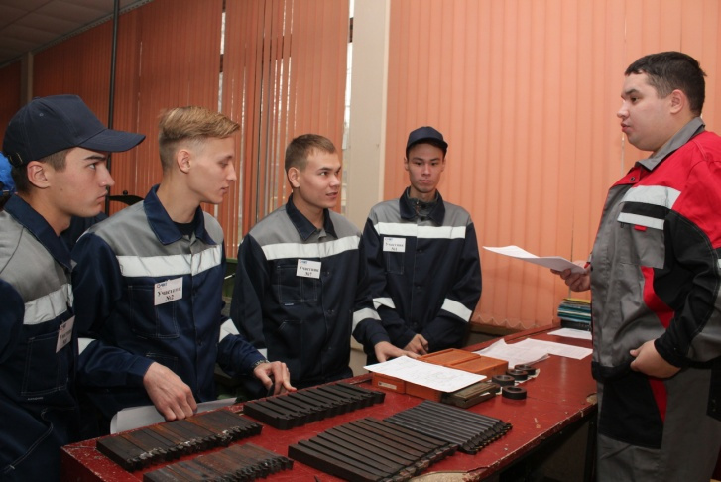
Помимо организаторов мероприятия, участников профессионального соревнования поприветствовали представители профильных министерств республики, выразившие надежду на успешное будущее зародившегося конкурса. По словам заместителя министра образования и молодежной политики ЧР Сергея Кудряшова, главная ценность конкурса заключается в том, что наряду с истинными мастерами своего дела полученные в ходе производственной практики навыки впервые демонстрирует будущее поколение токарей. В свою очередь заместитель министра экономического развития, промышленности и торговли Чувашии Сергей Григорьев отметил, что мероприятие не только показывает уровень профессиональной подготовки его участников, но и одновременно решает важнейшую задачу, направленную на популяризацию рабочих специальностей машиностроительной отрасли.
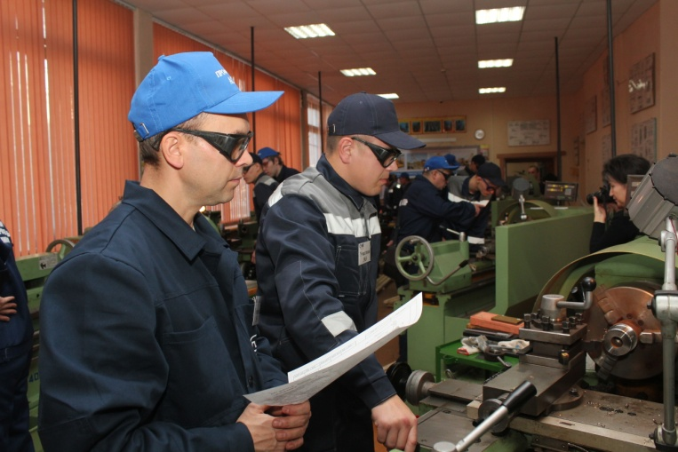
За звание лучшего токаря-наставника и студента-практиканта боролись 10 команд, состоящих из опытных работников тракторного завода и студентов 4 курса ЧМТ, проходящих на предприятии производственную практику. Сначала участники выполняли практическое задание, затем теоретическое путем тестирования на компьютере. Первыми к практической части приступили лучшие токари ОАО «Промтрактор», которые по чертежу из одинаковых заготовок при помощи универсального токарно-винторезного станка изготавливали необходимые детали. В это время практиканты наблюдали за процессом обработки изделий и запоминали профессиональные тонкости выполнения задания.
Когда наставники завершили практическую часть, за станки встали их ученики, которые под присмотром своих старших коллег продемонстрировали отличные результаты. Качество выполнения всех этапов состязаний оценивала конкурсная комиссия, в состав которой входили руководители и специалисты инженерно-технических служб ОАО «Промтрактор». Все команды справились с непростыми заданиями, подтвердив высокий профессиональный уровень.
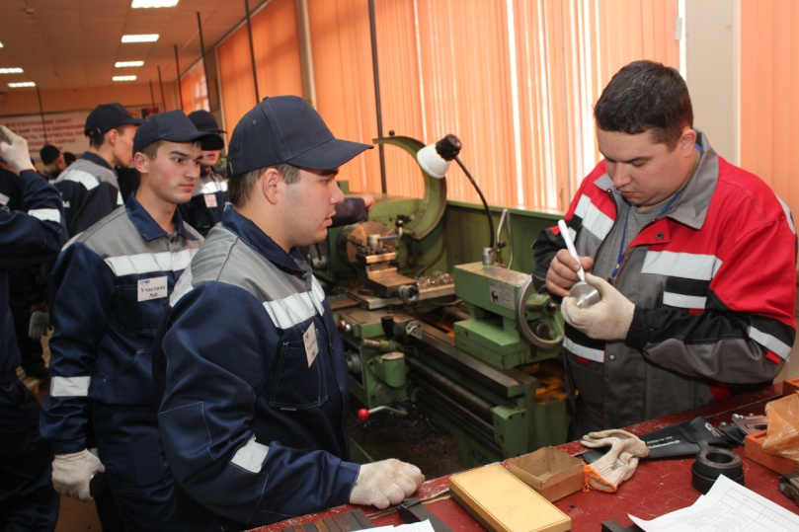
По итогам двух этапов конкурса среди студентов победителем стал Антон Николаев, а среди профессиональных работников обладателем первого места признан токарь 5 разряда ОАО «Промтрактор» Сергей Медведев, который одновременно стал победителем и в номинации «Лучший наставник». В номинации «Перспектива машиностроения» победителем оказался студент ЧМТ Роман Петров, в номинации «За волю к победе» награждены токарь 4 разряда ОАО «Промтрактор» Андрей Волков и студент ЧМТ Михаил Киргизов. «За преданность выбранной профессии» награду получил студент ЧМТ Сергей Иванов, а номинация «Самый молодой наставник» досталась токарю 4 разряда Михаилу Играевскому. Помимо дипломов, всем призерам конкурса были вручены денежные премии.
Комментируя итоги конкурса, председатель жюри, главный технолог ОАО «Промтрактор» Павел Хисин дал высокую оценку всем конкурсантам, а также отметил значимость проведения подобных мероприятий: «Чтобы повысить престиж рабочих профессии среди молодого поколения, необходимо кроме обучения в аудиториях прививать студентам навыки практического использования полученных знаний на реальном производстве. Сегодня студентам ЧМТ представилась возможность в паре с опытными специалистами продемонстрировать полученные во время практики навыки. Оценивая работу конкурсантов, я могу констатировать как высокий уровень мастерства наших специалистов, так и отличную подготовку студентов техникума».
В свою очередь от лица Чувашского регионального отделения Союза машиностроителей России участников конкурса за активную жизненную позицию поблагодарил заместитель председателя ЧРО СМР Евгений Максимов: «Сегодня новый формат конкурса профессионального мастерства подтвердил свою эффективность. Надеюсь, что при содействии чувашских машиностроителей перечень специальностей, по которым будет проводиться состязание, значительно расширится. Но чтобы движения наши были более эффективные, со стороны предприятий КТЗ и учебных заведений должны предприниматься энергичные усилия, направленные на унификацию конкурса с международной системой World Skills. Это позволит выпускникам учебных заведений, приходя на предприятия, сразу соответствовать всем требованиям работодателей и значительно ускорить период адаптации на заводе».

Для справки:
Комитет при Бюро Центрального совета Общероссийской общественной организации «Союз машиностроителей России» по тракторному, сельскохозяйственному, лесозаготовительному, коммунальному, дорожно-строительному машиностроению (Комитет)был создан 3 апреля 2008 года и является постоянно действующим консультационно-совещательным органом при Бюро Центрального совета «Союз машиностроителей России».
Основной целью деятельности Комитета является содействие обеспечению совершенствования механизмов правового, нормативного, административного и рыночного регулирования деятельности отраслей машиностроительного комплекса, обеспечивающих развитие отечественного тракторного, сельскохозяйственного, лесозаготовительного, коммунального, дорожно-строительного, машиностроения, а также консолидированная выработка программ по развитию указанных отраслей машиностроительного комплекса и осуществление координации и своевременного контроля эффективности их реализации.

